深圳市食品安全追溯信用管理系统
“报新品”快速操作指引
1、成功登录系统后，显示的是“首页”，界面往下拉，看到“新手流程”（如下图）：
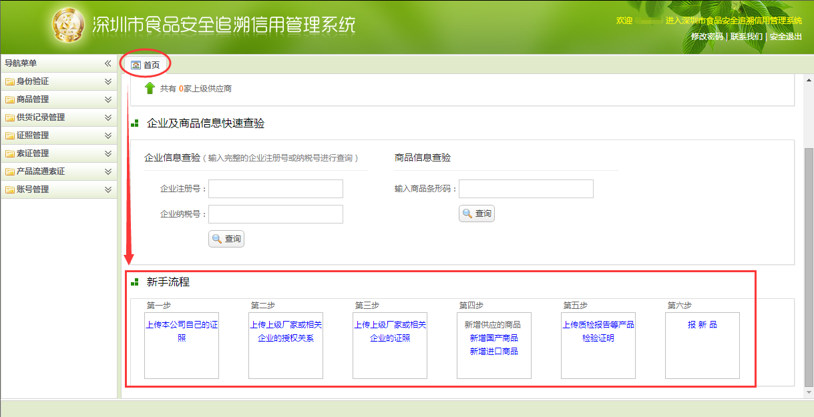
注意：报新品的企业如果是自产自销的情况，则可跳过第二步和第三步的操作，只操作第一、四、五、六步。
2、点击“第一步”，进入“新增证照”界面（注：新增我的证照也可在左侧导航菜单处找到，见红色方框）：
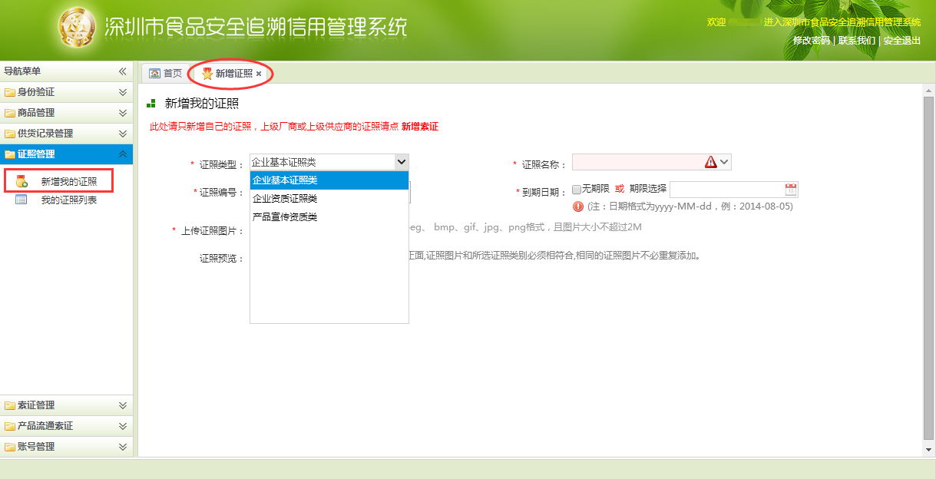
此处上传注册账号企业的证照。首先应当选择企业证照类型，其次选择证照名称（参考如下列表），填写证照编号，选择无限期或有效期，上传证照图片（非常重要：图片请务必旋转正方向后上传），最后提交保存，完成第一步操作。（注：1、不同编号的证照应当分别上传，2、食品生产许可证附页应当与食品生产许可证一并上传，3、企业名称变更证明应当随旧名称的证照一并上传）
证照类型 | 证照名称
企业基本证照类 | 营业执照
 | 税务登记证
 | 组织机构代码证
企业资质证照类 | 食品生产许可证
 | 保健食品生产许可证
 | 食品流通许可证
 | 酒类批发许可证
 | 中国商品条码系统成员证书
 | ISO认证证书
 | HACCP认证证书
 | 商标注册证
 | 对外贸易经营者备案登记表
产品宣传资质类 | 有机产品认证证书
 | 绿色食品证书
 | 无公害农产品产地认定证书
 | 专利证书
 | 名牌、著名商标证书
 | 国产保健食品批准证书
 | 进口保健食品批准证书
 | 农业转基因生物安全证书
 | 其他产品宣传资质证书
.
3、点击“第二步”，进入“新增索证”界面（注：新增索证也可在左侧导航菜单处找到，见红色方框）：
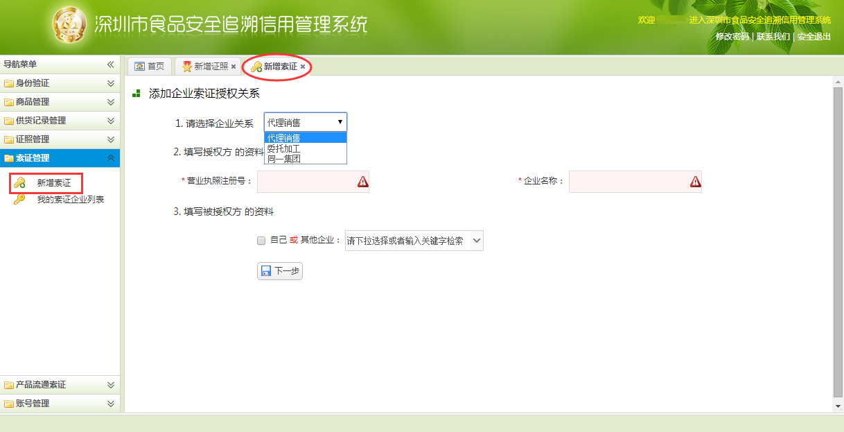
此处建立企业与企业之间的关系，首先选择企业关系（代理销售，委托加工，同一集团），此处我们举例说明，见下表：

代理销售 | 代理销售关系建立时，上传的授权书要求授权公司必须盖章。  A公司授权B公司销售产品时，1的位置选择代理销售，2的位置填写“A”公司的营业执照注册号和企业名称（非常重要：营业执照号码和公司名称务必再三核对，一旦填写错误，后续上传资料都将失效），3的位置有两种情况，如果“B”公司为你自己公司，则直接在“自己”的字样前打钩，如果不是，请在右侧的下拉列表中选择。
委托加工 | 委托加工关系应当提供委托加工合同或委托加工备案书，建立委托加工关系要求双方公司必须盖章。  A公司委托B公司加工，1的位置选择委托加工，2的位置填写“B”公司（即被委托的营业执照注册号和企业名称（非常重要：营业执照号码和公司名称务必再三核对，一旦填写错误，后续上传资料都将失效），3的位置有两种情况，如果“A”公司为你自己公司，则直接在“自己”的字样前打钩，如果不是，请在右侧的下拉列表中选择。
同一集团 | 两间公司为总公司和分公司，或两间公司同时隶属于某一公司的情况下，称之为同一集团，同一集团证明应当由总公司盖章，或子公司双方盖章，才能认定为有效。  A与B建立同一集团关系时，1的位置选择同一集团，特别注意，此处先填写3的位置，在下拉列表中，寻找公司名称，例如下拉列表中有A公司的名称，则2的位置填写B公司的的企业注册号及公司名称。如果A公司为自己公司，则直接在“自己”的字样前打钩，然后再2的位置填写B公司的的企业注册号及公司名称。
特别注意：建立索证关系时，2的位置填写的公司即为你下一步准备上传证照的公司
建立授权关系时，应当再三核对授权书上的公司名称，有一字之差都将认定为是两间不同的公司。授权书上的公司名称应当与你在建立关系时所填写的公司名称一致。
4、点击“第三步”，进入“我的索证企业列表”界面（注：我的索证企业列表也可在左侧导航菜单处找到，见红色方框）：
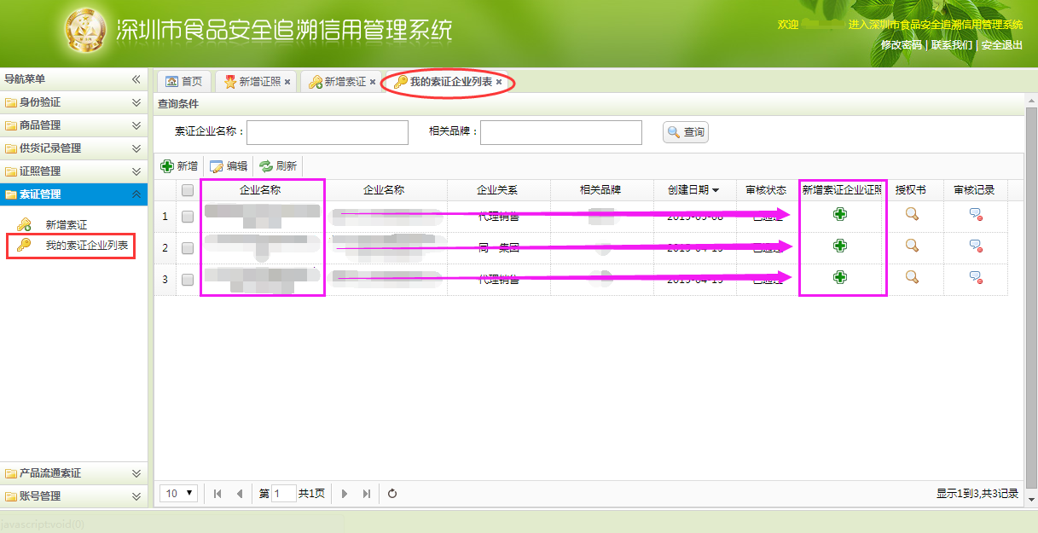
建立相应的授权关系后，就可以在“我的企业索证列表”中看到已经建立好的索证关系，点右侧紫色框中的加号，则对应添加的是左侧紫色框中所列企业的证照。
注：刚建立完的索证关系会显示“待审核”状态，一个工作日内，工作人员会审核，请随时查询审核结果。如果“审核状态”显示的是“未通过”则可在右侧的“审核记录”中查看不通过的原因，并按照提示更改或调整。
5、点击“第四步”，进入“新增国产商品”或“新增进口商品”界面（注：新增国产商品或新增进口商品也可在左侧导航菜单处找到，见红色方框）：
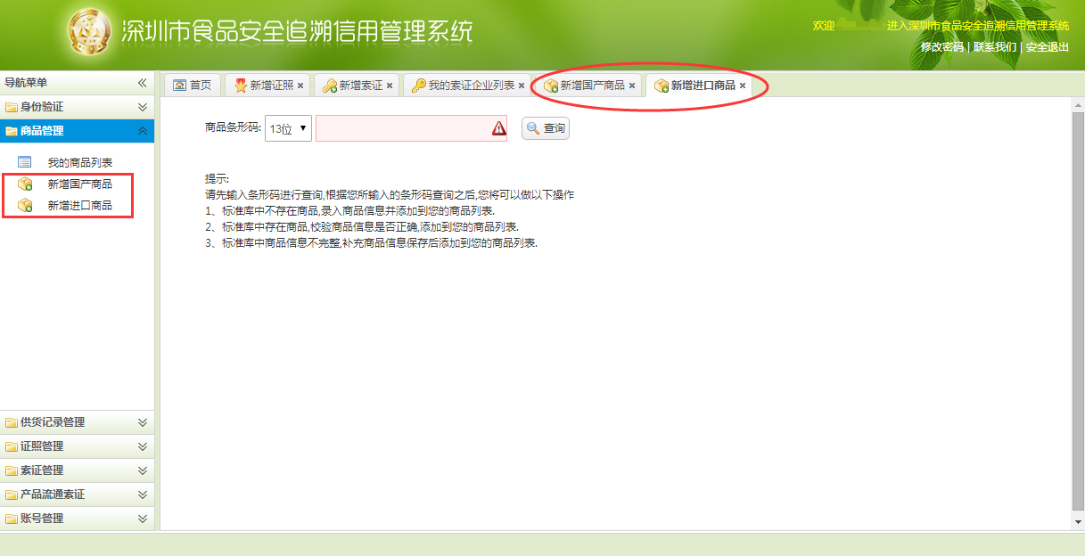
此处输入商品条码后，点击“查询”，即可按照商品外包装的文字信息，填写表格，上传商品图片（特别注意：上传商品图片的时候，要求拍摄商品上有文字的侧面，拍摄的图片上，商标、条码，QS及文字信息，应当清晰可见。如商品为筒状的，请尤其注意拍摄清晰），国产商品添加QS（填写QS时应当直接填写12位数字即可），进口商品添加代理商信息（此处按照商品外包装上的代理商企业名称填写）。填写完所有信息后，点击“添加到我的商品库”即完成操作。
注：如果点击“查询”后，系统自动显示了所有的商品信息，则表明该商品信息已存在于系统的商品库中，，此时只能点击“添加到我的商品库”进行添加。如发现商品信息有误，请在添加成功后，进行纠错，具体操作参考下文的8（2）。
6、点击“第五步”，进入“新增产品流通索证”界面（注：新增产品流通索证也可在左侧导航菜单处找到，见红色方框）：
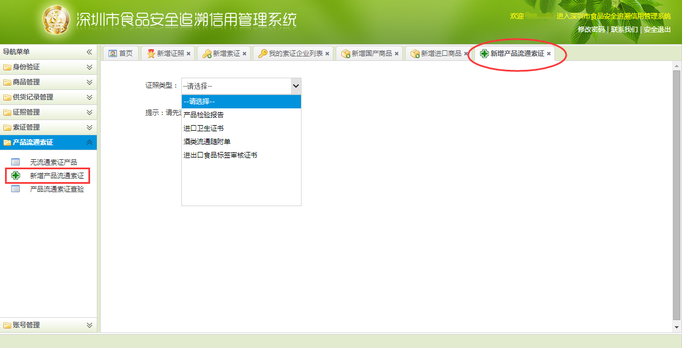
首选选择证照类型，国产商品应当提供“产品检验报告”（含标签检测报告），进口商品应当提供“进口卫生证书”，依据天虹商场采购部的要求，进口卫生证书应当在商品名称旁边添加条码标注。
商品如有批次，应当填写批次信息。如无批次信息，请填写8位数的生产日期。
在填写证照的有效期时，应当注意：
产品检验报告 | 检验报告的出具日期延期一年即为有效期
进口卫生证书 | 填写商品的保质期
特别注意：如委托报关公司处理报关事宜，请在上传进口卫生证书的时候，在同一条信息中一并上传委托报关的委托书或说明。
7、点击“第六步”，进入“报新品”界面（注：报新品也可在左侧导航菜单处找到，见红色方框）：
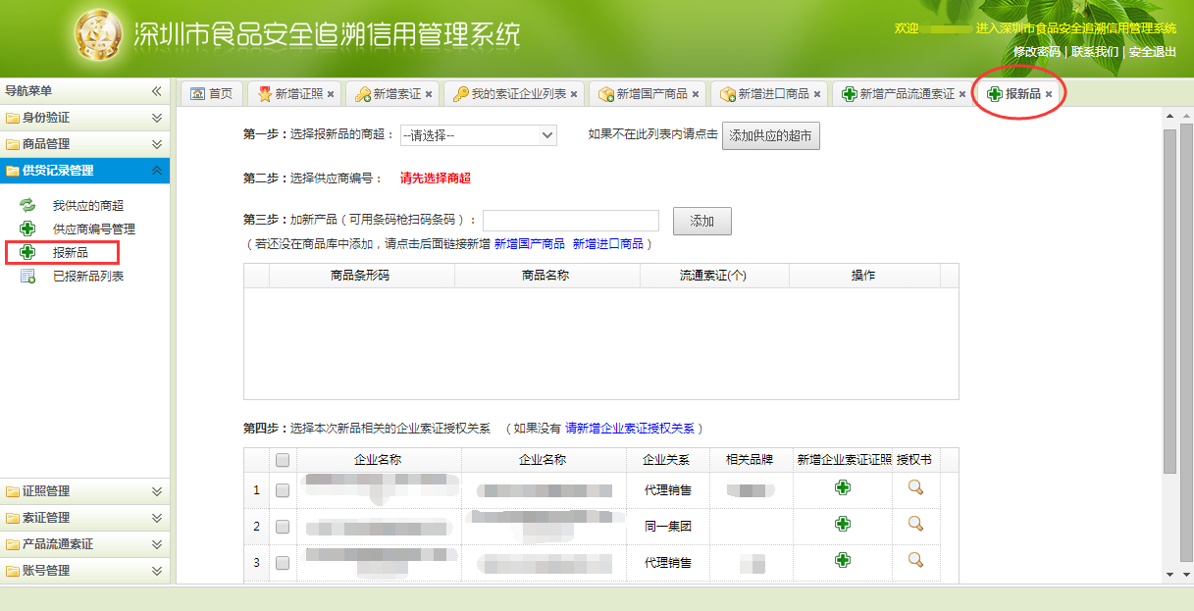
第一步选择要报新品的商超（选择哪个商超，哪个商超才能看到你的新品信息）；第二步勾选供应商编码；第三步输入本次要报新品的“商品条码”，点击“添加”（注意：每次报新品只能报一个条码，如要报多个新品，请逐次点击“报新品”重复本流程）；第四步勾选与该商品有关的授权关系（非常重要：关系勾选不可多选也不可少选，因此勾选前，请务必弄清楚自己商品的授权关系）。确认无误后提交保存即完成所有操作。
8、常见的修改问题汇总：
（1）证照过期，需更换图片
首先找到需要编辑的证照，在证照前的方框中打钩，然后点击“编辑”，如下图所示。
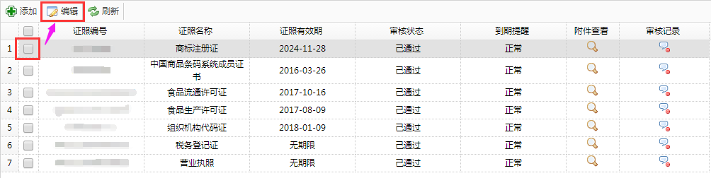
进入如下界面后，先修改“证照有效期”，然后选择文件，上传新的证照图片，上传完新的图片以后，才能点击删除旧的图片。
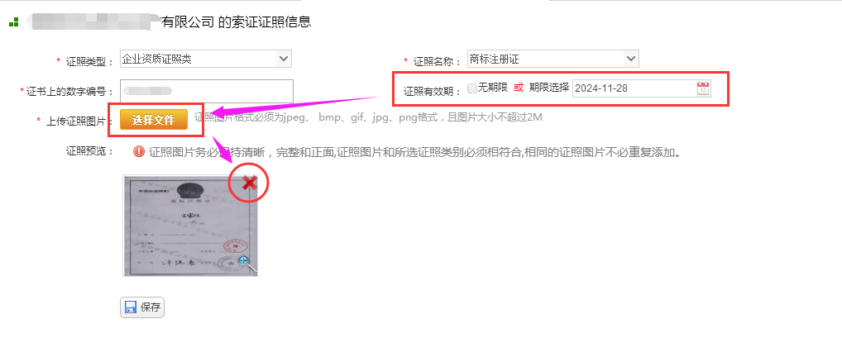
最后点击提交保存，完成证照的更换。
特别注意：修改过期的授权书，方法类似上述操作，不再做额外说明。
（2）商品信息更新
由于各种原因导致的商品外包装信息变化，应当及时变更相应的文字信息及图片。操作方法如下：
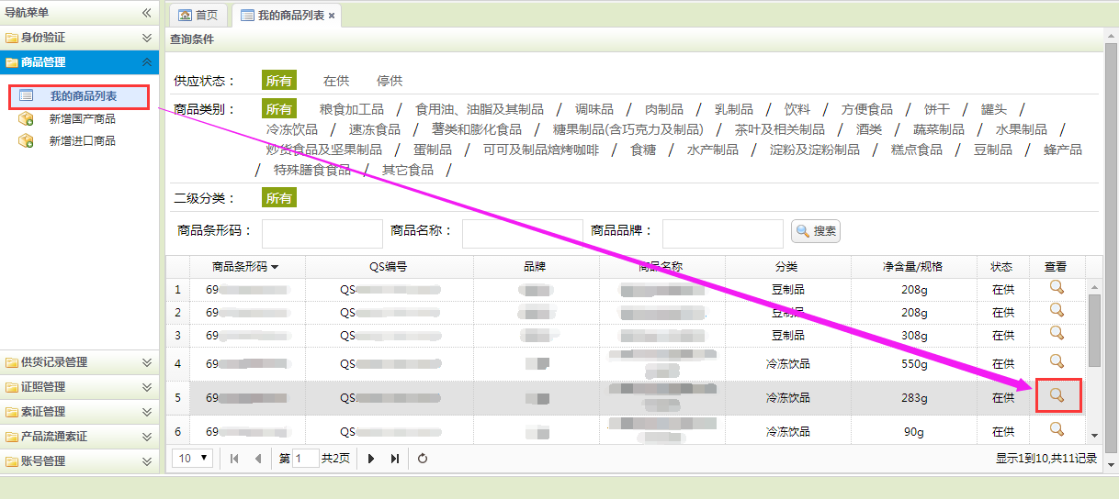
在“我的商品列表”中找到需要更新的商品，点击“查看”，进入如下界面：
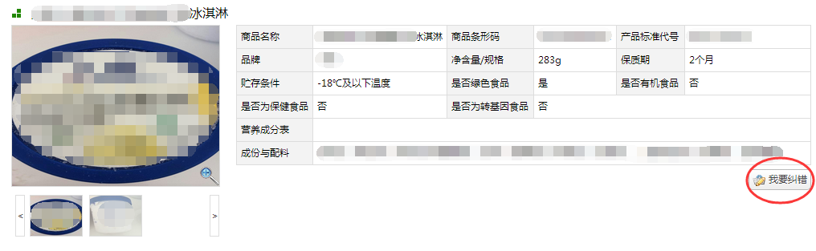
点击“我要纠错”进行商品的信息或图片的纠错。纠错完后提交保存即可。
特别注意：纠错提交后，不会立即生效，审核人员会在一个工作日内审核，审核通过即可看到更新后的商品信息，如一个工作日以后，纠错没有生效，即未通过审核。未通过审核通常是因为商品图片不合格导致的。上传图片的要求请参考本问文中“新增商品”处的说明。
（3）产品流通索证（即质检报告或进口卫生证书）的更换
因产品流通索证无法修改，只能删除，因此，在传错，漏传，过期或不合格（未盖章或标注条码）等情况发生时，应当重新上传质检报告或进口卫生证书，上传完毕后，复制商品条码给管理员，请求删除旧的。
（4）编辑已上报的新品
在报新品时，因为勾选错授权关系，往往需要重新勾选，此时应当在“已报新品列表”里找出需要编辑的那条商品信息，点击“编辑”（特别注意：非重复上报的商品，即该列表里有多条同一条码商品，请慎点“删除”）
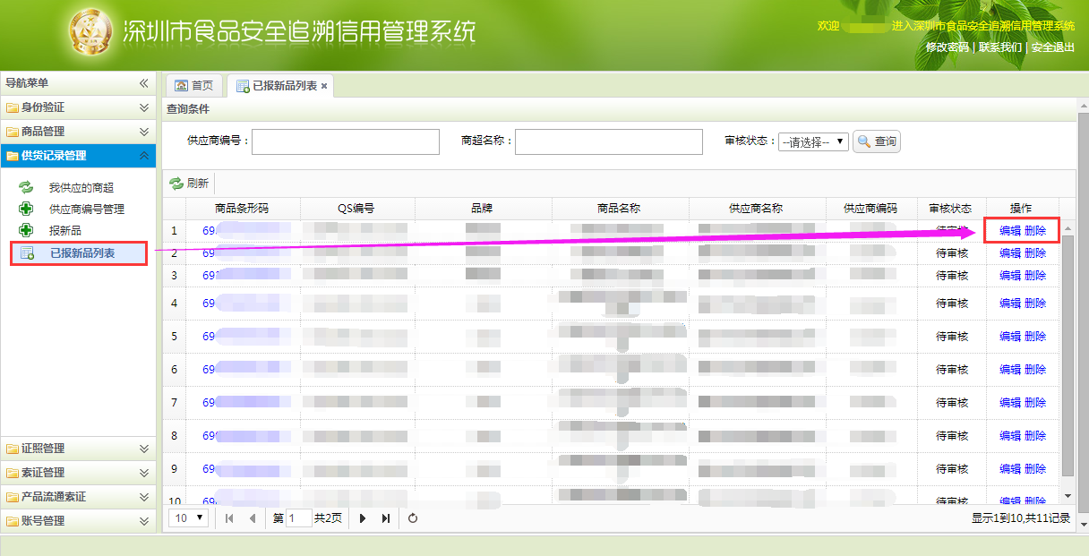
点击编辑后进入的界面，直接找到第四步，即可调整错误或者遗漏的授权关系，调整正确以后，提交保存即可。

